附件5

“成都市工业互联网公共服务平台”
供需对接用户操作手册

成都市工业互联网发展中心
二零二二年六月

企业使用说明

企业登录和注册
- 推荐使用谷歌浏览器，输入地址输入网址：https://www.cdiisp.com/#/gxdj
- 进入登录界面，输入用户密码后点登录；
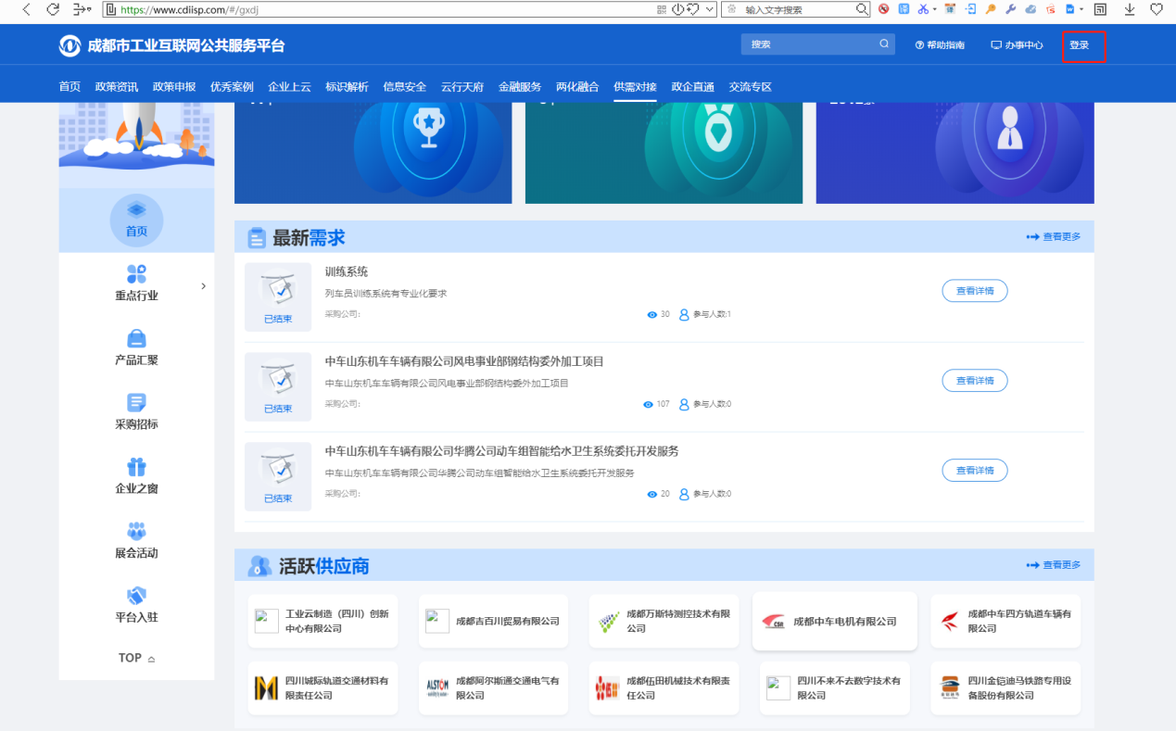
- 若无账号选择注册入口
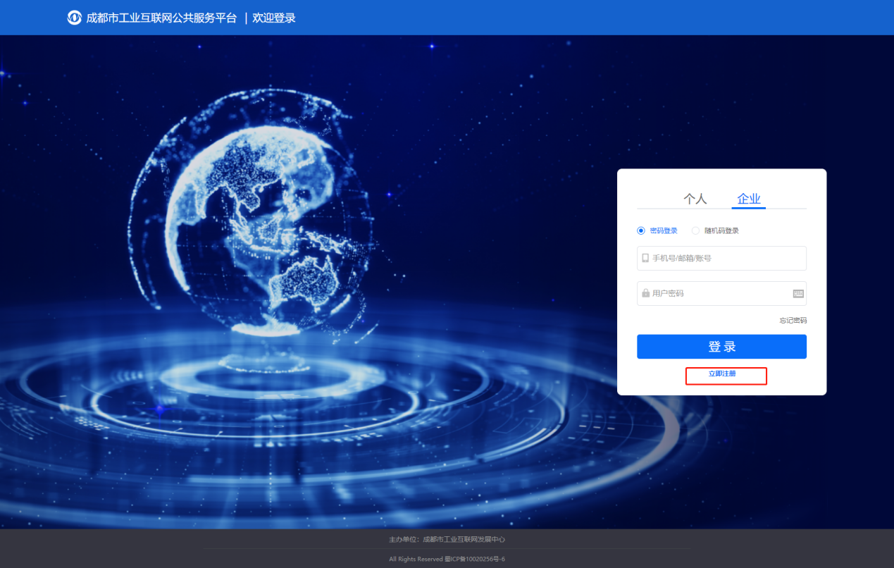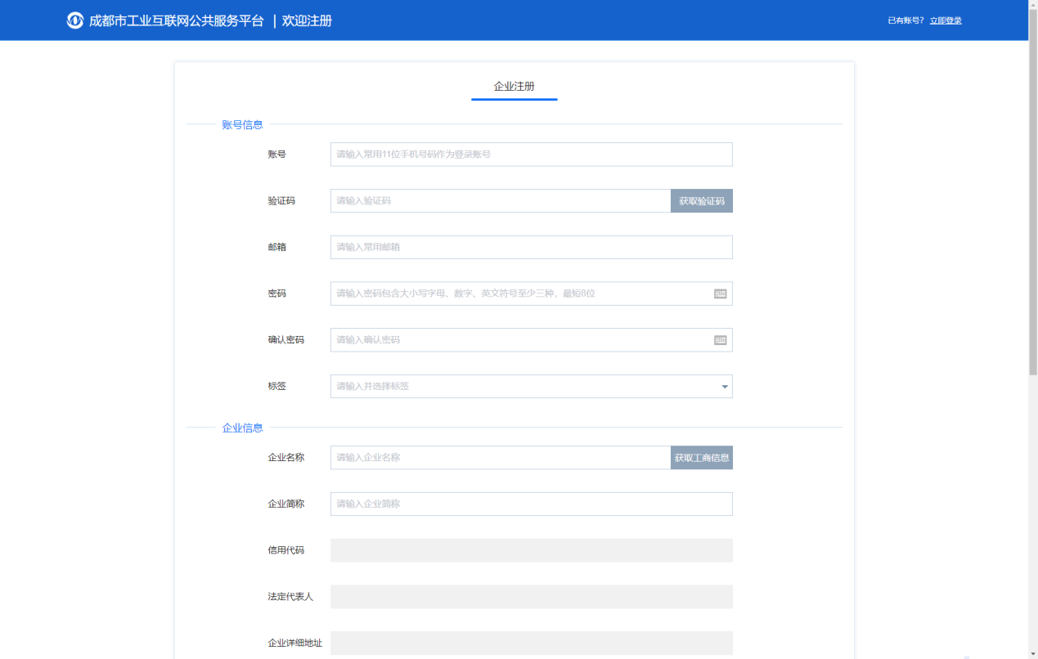
- 账号注册成功后进行账号认证。
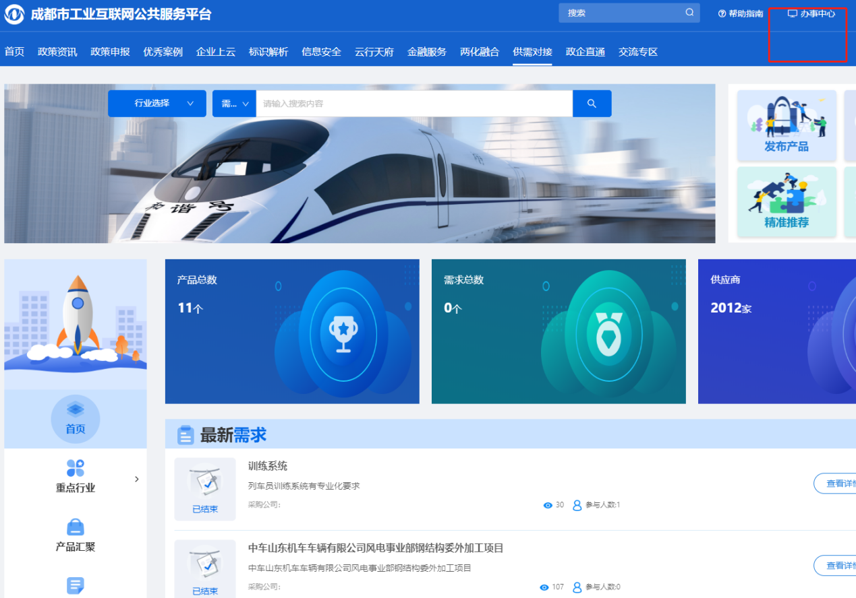
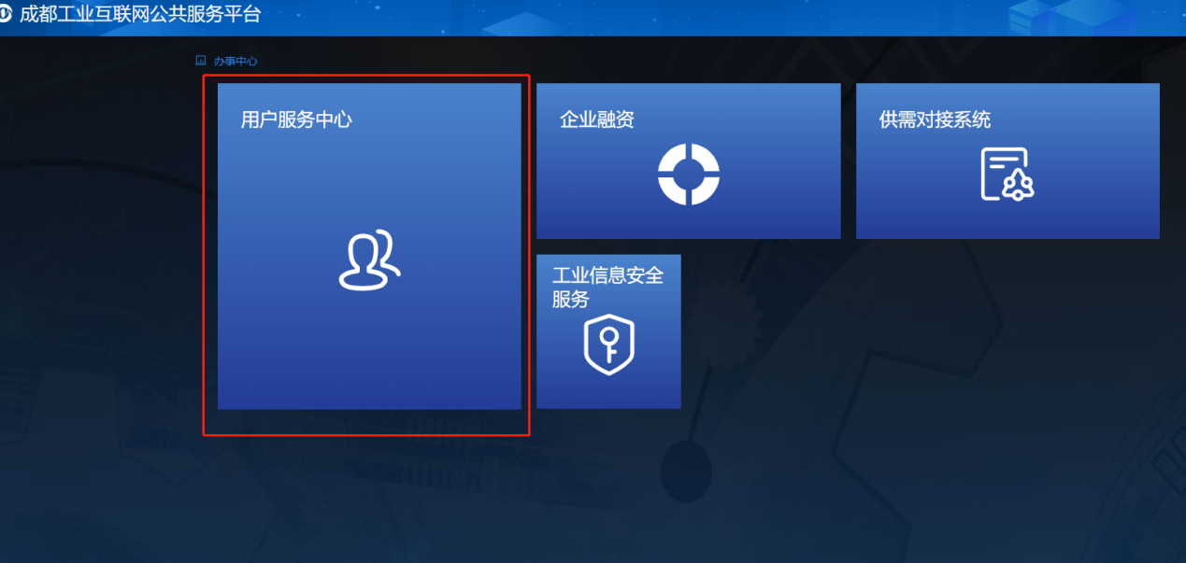
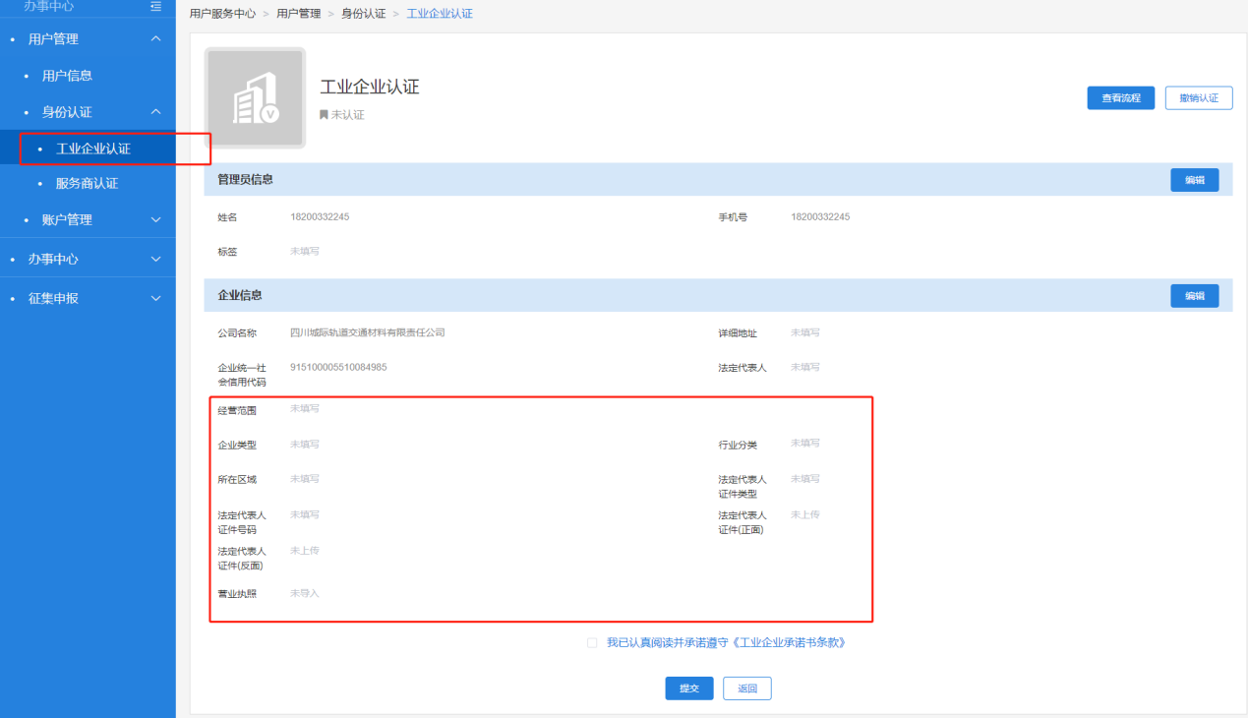

需求发布
1、点击发布需求进入需求发布页面。
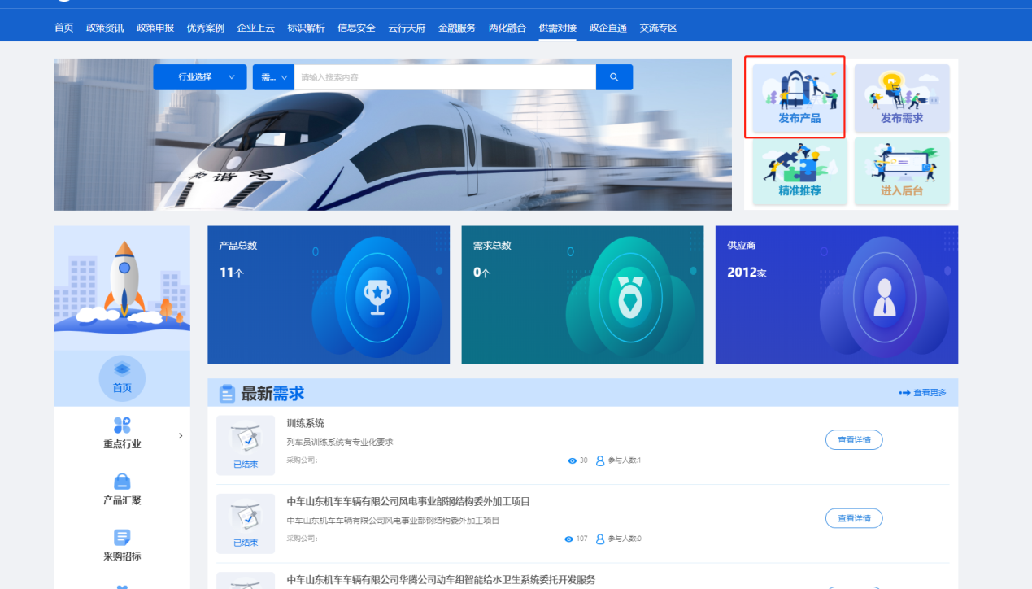2、点击菜单需求管理，选择添加按钮。
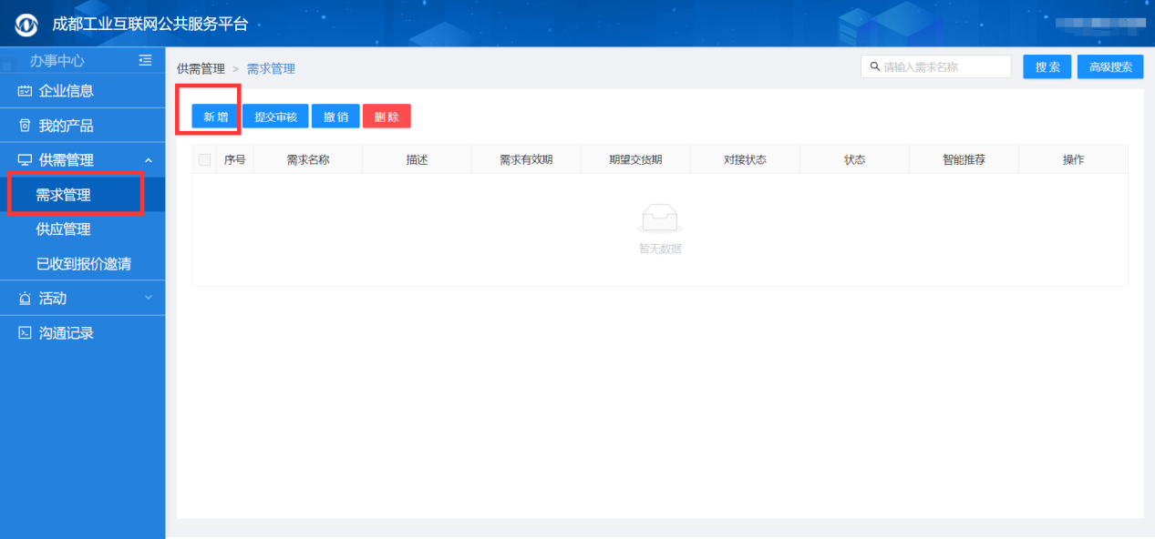
3、填写需求描述，联系人，需求详情，添加所需产品等。
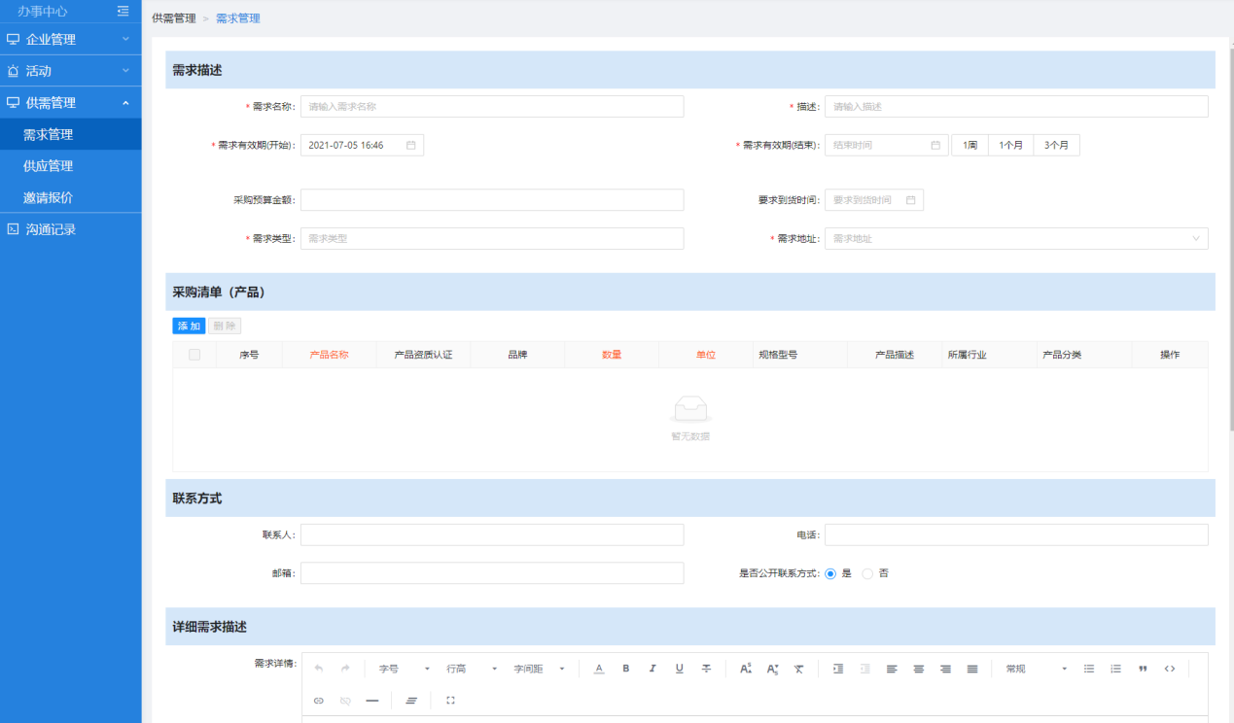
4、添加采购清单（产品）
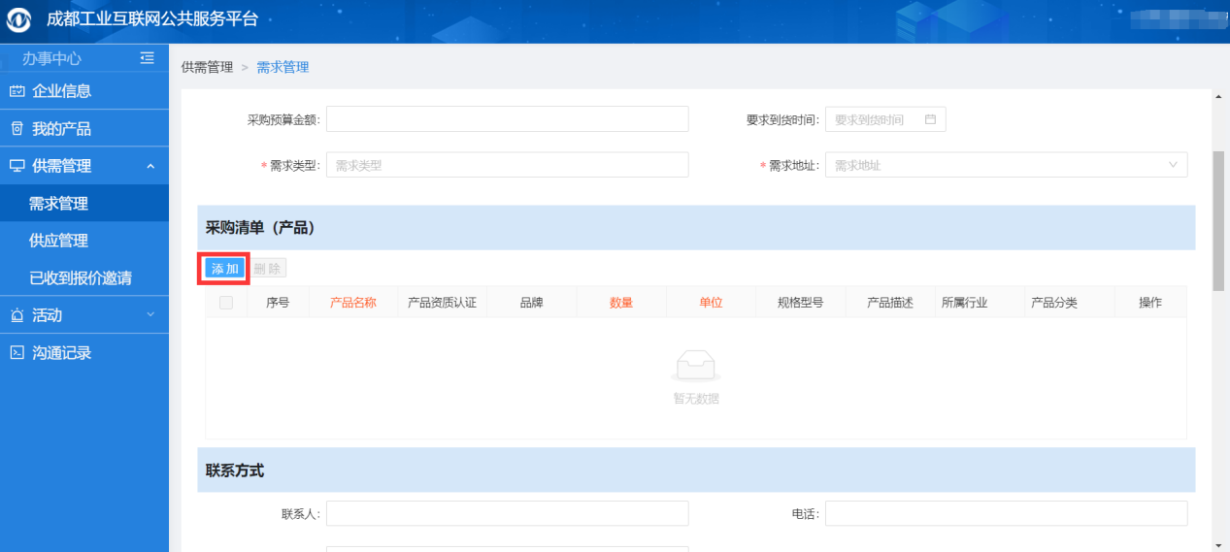
5、选择所需的供应产品操作如下图所示。
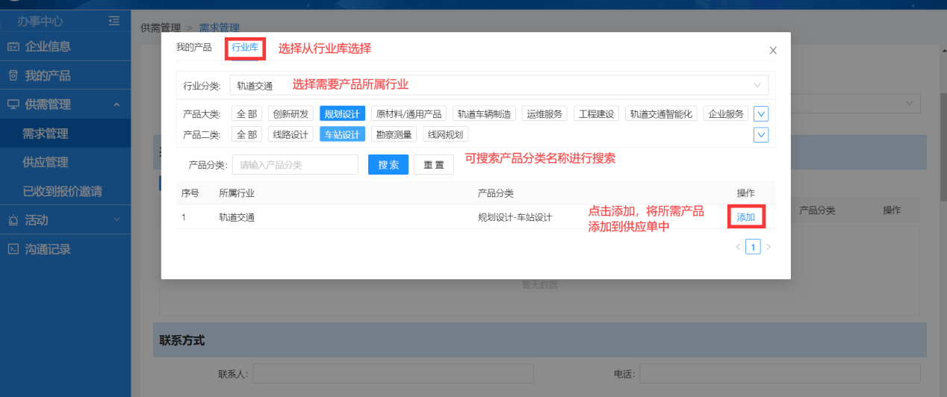
6、在添加的产品中描述所需产品的详细信息。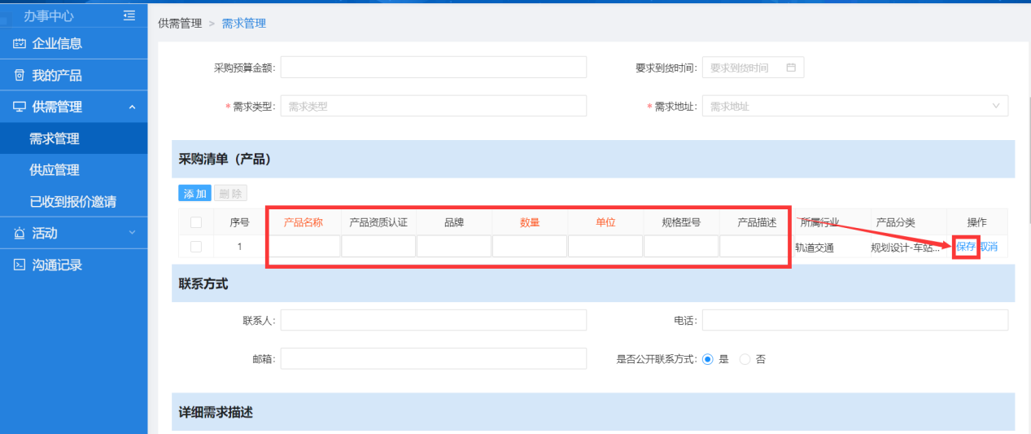
7、信息确认无误后点击保存提交并提交，然后将由平台管理员进行审核。
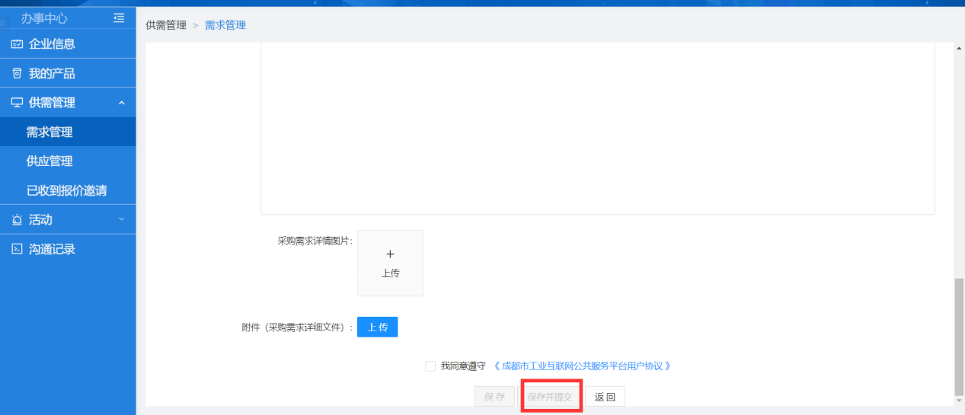

产品发布
- 点击发布产品进入产品发布页面。
- 点击菜单我的产品，选择添加按钮，添加产品。
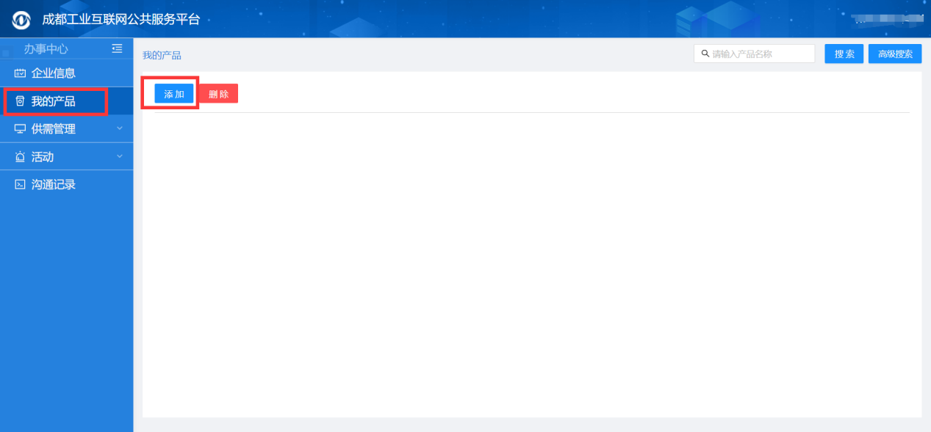
- 点击菜单供应管理，选择新增按钮。
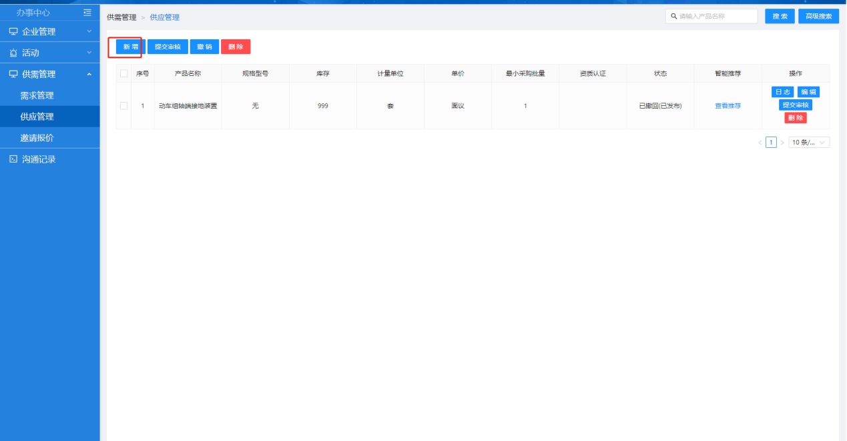
- 选择产品，并录入产品相关信息（金额，计量单位，所在省市，联系方式，产品详情）。
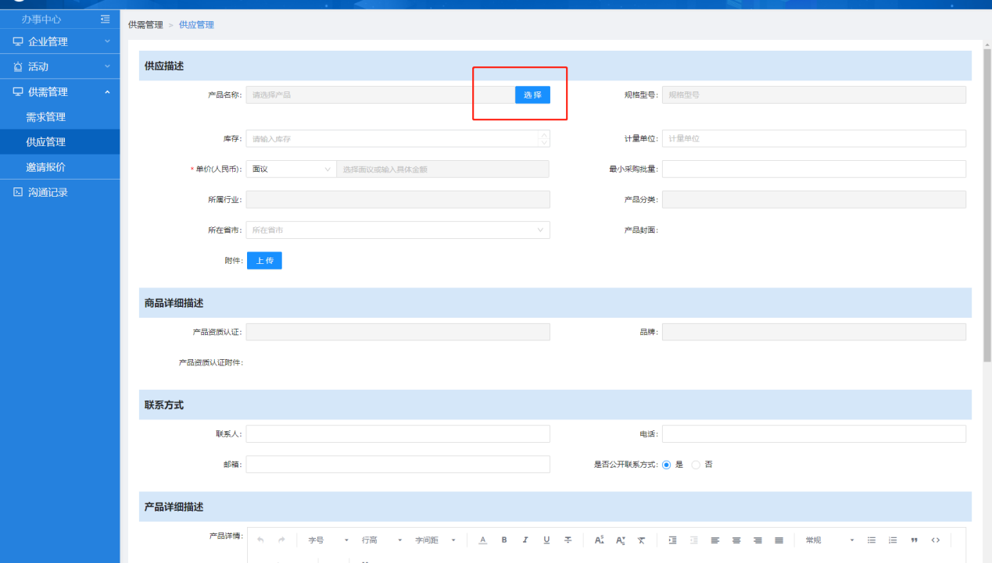
- 信息确认无误后点击保存提交并提交，然后将由行业协会或平台管理员进行审核。
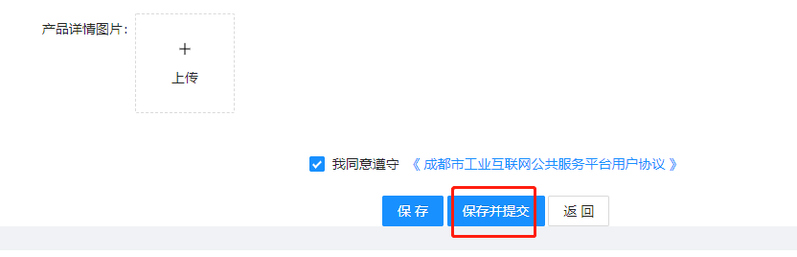

使用问题反馈
企业使用问题可在工作时间拨打成都市工业互联网公共服务平台服务电话028-68726498，转供需平台技术组。

